Утверждено:  13 мая 2013 года  представителями родительского комитета | Согласовано:  15 мая 2013 года  методическим объединением классных руководителей | Согласовано:  08 мая 2013 года  Директор школы  Ю.Б. Медянцева
Размещено на школьном сайте http://schoolvd.ru в разделе «Информация»

ПОЛОЖЕНИЕ
о школьной форме и внешнем виде обучающихся
муниципального казенного общеобразовательного учреждения
«Верхнедубровская средняя общеобразовательная школа»
Городского округа Верхнее Дуброво, Свердловской области.

- Общие положения.
  - Введение школьной формы осуществляется в соответствии с законом РФ «Об образовании» ст. 32, ст. 50; Конвенцией о правах ребенка ст. 13-15, Типовым положением об образовательном учреждении ст. 50, Уставом школы, совместным решением родительского совета школы от 27.04.2013 года (Протокол № 17) с 01 сентября 2013 года введена единая школьная форма.
  - Школьная форма приобретается родителями в магазинах либо шьется в соответствии с предложенным описанием.
  - Школьная форма, так же как и любой другой вид детской одежды, должна соответствовать гигиеническим нормам, которые изложены в санитарно-эпидемиологических правилах (СанПиН) 2.4.2 1178-02 «Забота о здоровье и гигиене обучающихся» и 2.4.7/1.1.1286–03 «Гигиенические требования к одежде для детей, подростков и взрослых».
  - Данное положение разработано с целью выработки единых требований к школьной одежде обучающихся 1-11 классов.
О необходимости перехода школы на единую школьную форму свидетельствует следующее:
- Строгий стиль одежды создает в школе деловую атмосферу, необходимую для занятий;
- Форма дисциплинирует человека;
- Единая школьная форма позволяет избежать соревновательности между детьми в одежде;
- Нет проблемы «в чем пойти в школу»;
- У детей возникает позитивный настрой, спокойное состояние активизирует желание идти в школу;
- Школьная форма помогает ребенку почувствовать себя учеником и членом определенного коллектива;
- Дает возможность учащемуся ощутить свою причастность именно к этой школе;
- Школьная форма экономит деньги родителей.
- Общие принципы создания внешнего вида.
  - Аккуратность и опрятность:
- одежда должна быть обязательно чистой, свежей, выглаженной;
- обувь должна быть чистой;
- внешний вид должен соответствовать общепринятым в обществе нормам делового стиля и исключать вызывающие детали (волосы, лицо и руки должны быть чистыми и ухоженными, используемые и дезодорирующие средства должны иметь легкий и нейтральный запах).
  - Сдержанность:
- одно из главных правил делового человека при выборе одежды, обуви, при использовании парфюмерных и косметических средств – сдержанность и умеренность;
- основной стандарт одежды для всех - деловой стиль.
  - Запрещается использовать для ношения в учебное время следующие варианты одежды и обуви:
- спортивная одежда (спортивный костюм или его детали);
- одежда для активного отдыха (шорты, толстовки, майки и футболки с символикой и т.п.);
- пляжная одежда;
- прозрачные платья, юбки и блузки, в том числе одежда с прозрачными вставками;
- декольтированные платья и блузки (открыт вырез груди, заметно нижнее белье и т.п.);
- вечерние туалеты;
- платья, майки и блузки без рукавов (без пиджака или жакета);
- мини-юбки (длина юбки выше 10 см от колена);
- слишком короткие блузки, открывающие часть живота или спины;
- одежда из кожи (кожзаменителя), плащевой ткани;
- сильно облегающие (обтягивающие) фигуру брюки, платья, юбки;
- спортивная обувь (в том числе для экстремальных видов спорта и развлечений);
- пляжная обувь (шлепанцы и тапочки);
- обувь в стиле "кантри” (казаки);
- массивная обувь на высокой платформе;
- вечерние туфли (с бантами, перьями, крупными стразами, яркой вышивкой, из блестящих тканей и т.п.);
- туфли на чрезмерно высоком каблуке Допустимая высота каблука для девочек не более 5 см (5-9 кл.), не более 7 см (10-11 кл.).
- в одежде и обуви не должны присутствовать очень яркие цвета, блестящие нити и вызывающие экстравагантные детали, привлекающие пристальное внимание.
  - Волосы
- длинные волосы у девочек должны быть заплетены, средней длины - прибраны заколками;
- мальчики и юноши должны своевременно стричься (стрижки классические);
Запрещаются экстравагантные стрижки и прически, окрашивание волос в яркие, неестественные оттенки.
  - Маникюр и макияж:
- Рекомендован маникюр гигиенический, бесцветный с использованием декоративного покрытия пастельных тонов, френча.
- Запрещен:
  - декоративный маникюр с дизайном в ярких тонах (рисунки, стразы);
  - вечерние варианты макияжа с использованием ярких, насыщенных цветов;
  - Запрещено использовать в качестве деталей одежды массивные броши, кулоны, кольца, серьги.
  - Запрещено ношение пирсинга.
  - Запрещаются аксессуары с символикой асоциальных неформальных молодежных объединений, а также пропагандирующие психоактивные вещества и противоправное поведение.
- Примерные требования к школьной форме.
  - Стиль одежды – деловой, классический.
  - Школьная форма подразделяется на парадную, повседневную и спортивную.
  - Парадная форма:
Мальчики (юноши):
Девочки 1-11 классов
Белая блуза рубашечного покроя, жилет с эмблемой школы, юбка, брюки, колготки белого или телесного цвета, туфли.
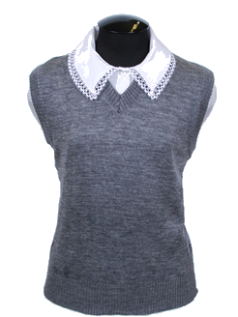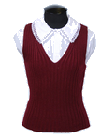
Мальчики 1-11 классов.
Белая мужская (мальчиковая) сорочка, жилет с эмблемой школы, брюки, туфли. Галстуки, бабочки и т.п. по желанию.
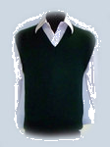

  - Повседневная форма:

наименование | направление, детали | цвет | комментарии
Пиджак, джемпер, жилет | Классика  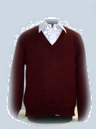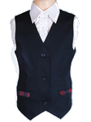 | Серый, черный, темно-синий, коричневый, с геометрическим рисунком (ромб, полоска);
Сорочка, водолазка, свитер (тонкий), | Классика. Рукав обязателен: короткий или длинный. Горловина: воротник, отложной воротник, под горло, без воротника | Белый, бежевый, синий, серый, темно-зеленый, темно-фиолетовый, с геометрическим рисунком (ромб, полоска); | Без надписей, рисунков, аппликаций.
Брюки | Классический крой  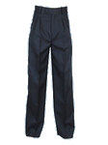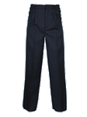 | Синий, черный, серый, коричневый, с геометрическим рисунком (ромб, полоска);
Туфли, сандалии | Классика | Бежевый, серый, черный, темно-синий.
Девочки (девушки):
наименование | комментарии | цвет | комментарии
Пиджак, жакет, джемпер | Классика (например)  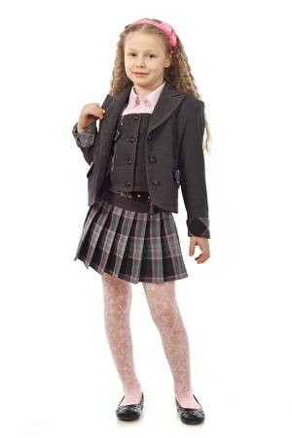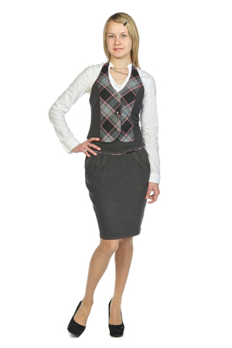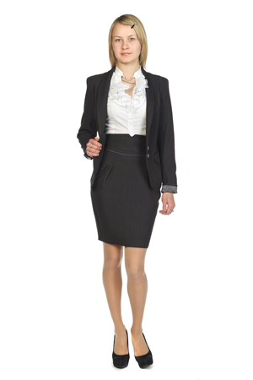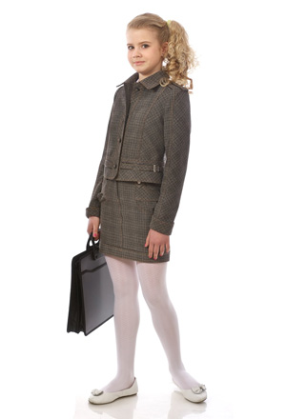 | Синий, черный, серый, темно-зеленый, коричневый, темно-фиолетовый, с геометрическим рисунком (ромб, полоска); | Без надписей, рисунков, аппликаций.
Блузка, водолазка, свитер | Классика. Рукава обязательны: длинные, короткие, 3/4. Горловина: с воротником (воротом) или без. | Белый, бежевый, серый, голубой, синий, темно-зеленый, темно-фиолетовый. | Без надписей, рисунков, аппликаций.
Брюки | Классика (например)  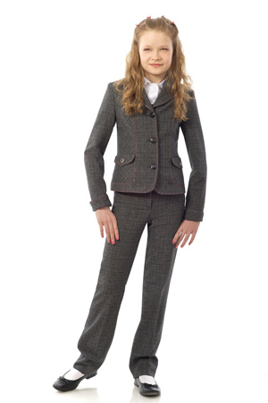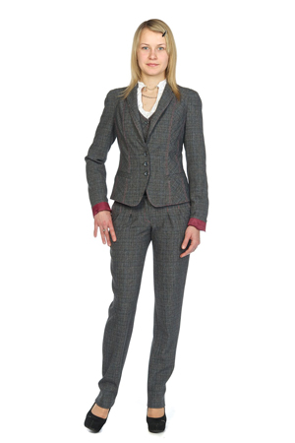  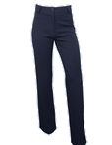 | Синий, черный, серый, коричневый, с геометрическим рисунком (ромб, полоска);
Юбка, платье, сарафан | Классика. Прямые, расклешенные, в складку (например)  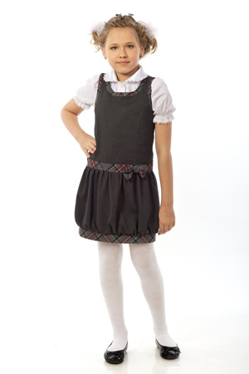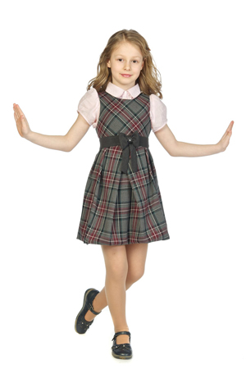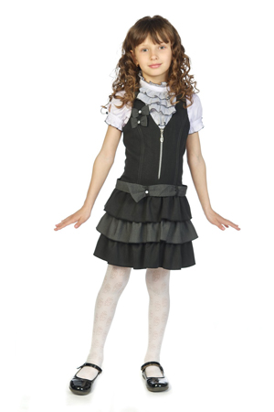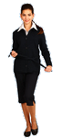  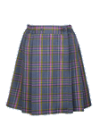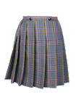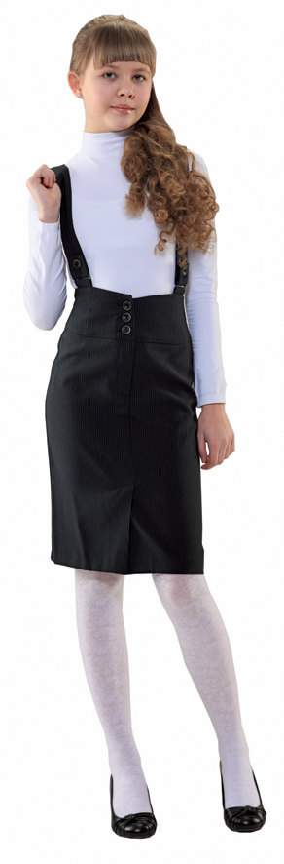 | Синий, черный, серый, темно-зеленый, коричневый, темно-фиолетовый, с геометрическим рисунком (ромб, полоска); | Гладкие ткани, в полоску, клетку без рисунков и аппликаций. Длина: не более 10 см ниже и выше колена
Туфли, босоножки | Классика (диаметр каблука не менее 2 см). Ношение обуви на шпильках запрещено. | Бежевый, серый, синий, черный | Высота каблука не более 3 см (5-7 кл.) Высота каблука не более 5 см (8-11кл.)
Колготы |  | Телесный, черный, темно-бордовый, белый, темно-зеленый, серый. | Без рисунка, однотонные.
Также разрешается костюм «двойка» или «тройка», Юбка и сарафан могут быть клетчатые;
  - Спортивная форма:
Спортивная форма включает футболку, спортивные трусы, спортивное трико (костюм), кроссовки, кеды (обязательно белая подошва). Форма должна соответствовать погоде и месту проведения физкультурных занятий. Для участия в массовых спортивных мероприятиях рекомендуется приобретение головных уборов (кепи, бейсболки и пр.).
Спортивные костюмы надеваются только для уроков физической культуры и на время проведения спортивных праздников, соревнований.
  - Одежда всегда должна быть чистой и выглаженной.
  - Педагогический состав работников школы должен показывать пример своим воспитанникам, выдерживать деловой стиль в своей повседневной одежде.
  - Все учащиеся 1 - 11 классов должны иметь сменную обувь. Сменная обувь должна быть чистой, выдержанной в деловом стиле.
- Права и обязанности обучающихся.
  - Учащийся имеет право выбирать школьную форму в соответствии с предложенными вариантами и обязаны в течение учебного года постоянно носить школьную форму.
  - Учащийся обязан носить повседневную школьную форму ежедневно.
  - Содержать форму в чистоте, относится к ней бережно, помнить, что внешний вид ученика – это лицо школы.
  - Спортивная форма в дни уроков физической культуры приносится учащимися с собой.
  - В дни проведения торжественных линеек, праздников школьники надевают парадную форму.
  - Ученик имеет право самостоятельно подбирать рубашки, блузки, аксессуары, к школьному костюму в повседневной жизни.
  - Допускается ношение в холодное время года джемперов, свитеров и пуловеров неярких цветов.
  - Классным коллективам рекомендуется выбрать единый стиль и одинаковую цветовую гамму.
  - Ученики школы обязаны выполнять все пункты данного положения.
- Обязанности родителей.
  - Приобрести обучающимся школьную форму, согласно условиям данного Положения до начала учебного года, и делать это по мере необходимости, вплоть до окончания обучающимися школы.
  - Контролировать внешний вид учащихся перед выходом в школу в строгом соответствии с требованиями Положения.
  - Выполнять все пункты данного Положения.
- Меры административного воздействия.
  - Данный локальный акт является приложением к Уставу школы и подлежит обязательному исполнению учащимися и другими работниками школы.
  - Несоблюдение обучающимися данного Положения является нарушением Устава школы и Правил поведения для учащихся в школе.
  - О случае явки учащихся без школьной формы и нарушением данного положения родители должны быть поставлены в известность классным руководителем в течение учебного дня.
  - За нарушение данного Положения Устава школы учащиеся могут быть подвергнуты дисциплинарной ответственности и общественному порицанию.

